Вакантные места

Для приема (перевод) учащихся

в первый класс МКОУ «Двориковская СОШ»

на 2025-2026 учебный год на 1 апреля 2025 год

Число вакантных мест в 1 класс – 15

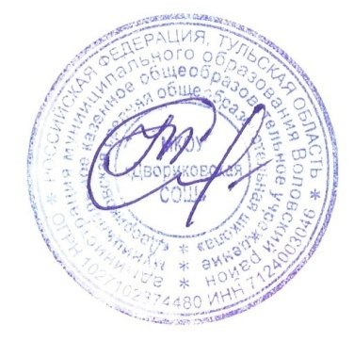

Директор МКОУ «Двориковская СОШ» А.Н.Симакина